Dunakeszi Város Önkormányzat Képviselő-testületének
27/2012. (VII.04.) rendelete
a természeti értékek helyi védelméről és a természetvédelem helyi szabályairól

Dunakeszi Város Önkormányzatának Képviselő-testülete a helyi önkormányzatokról szóló 1990. évi LXV. törvény 16. §. (1) bekezdésében biztosított jogkörében eljárva, a természet védelméről szóló 1996. évi LIII. tv. 24. § (1) b) pontjában kapott felhatalmazás alapján a természeti értékek helyi védelmére a következő önkormányzati rendeletet alkotja:

I

ÁLTALÁNOS RENDELKEZÉSEK

1. §
- A rendelet célja, hogy

- a város természeti értékeinek helyi védettségét megvizsgálva, egyes értékek vonatkozásában – a természetvédelem szakmai követelményeinek szem előtt tartásával és az ökológiai rendszerek működésének biztosítása érdekében – a védettség tényét, területi hatályát és szabályozási módját megállapítsa és új helyi természetvédelmi területeket jelöljön ki;
- megvédje a város természeti értékeit a káros hatásoktól;
- a természetvédelem helyi szintű szabályainak megállapításával aktív jogi eszközöket biztosítson a város területén található természeti értékek, természeti erőforrások megőrzéséhez az ökológiai egyensúly biztosításához;
- előmozdítsa a helyi közösségek és az állampolgárok bevonását a természeti értékek hatékony megőrzésébe és a széleskörű szemléletformálásba;
- elősegítse a város természeti értékeinek kutatását, oktatási, ismeretterjesztési és ökoturisztikai célú hasznosítását.

- E rendelet hatálya kiterjed:
a) Dunakeszi közigazgatási területén azon védett ingatlanokra és természeti értékekre, amely külön jogszabály alapján nem állnak védelem alatt, és melyet Dunakeszi Város Önkormányzata (a továbbiakban: Önkormányzat) természeti értékeként védetté nyilvánít (a továbbiakban: helyi természeti védelem),
b) minden természetes és jogi személyre, illetve jogi személyiséggel nem rendelkező szervezetre mely az a) pontban meghatározott területtel bármely módon kapcsolatba kerül.

(3) A jelen rendeletben, illetve a természetvédelmi kezelési tervekben meghatározott egyes korlátozások és tilalmak nem terjednek ki a közfeladatot ellátó személy közfeladat ellátása során tett intézkedésére.

2. §

Ha egy magasabb szintű védett érték ezen védettsége megszűnik a tudomásszerzéstől számított 3 hónapon belül hivatalból meg kell vizsgálni és dönteni kell a helyi természeti védettség alá helyezésről.

II.
VÉDETTÉ NYILVÁNÍTÁS ÉS ANNAK MEGSZÜNTETÉSE

3. §

- A helyi természeti védelem alá helyezés és a védelem megszüntetése csak védetté nyilvánítási eljárás lefolytatásával történhet.

- A helyi természeti védettség alá helyezésről, illetve annak megszüntetéséről az Önkormányzat jelen rendelet 1. sz. mellékletének módosításával, míg annak elutasításáról határozattal dönt.

- A helyi természeti védetté nyilvánításra, illetve annak megszüntetésére hivatalból, vagy bármely természetes vagy jogi személy írásban benyújtott kezdeményezése alapján kerülhet sor.

- A kezdeményezésnek tartalmaznia kell:

    - a helyi természeti védelemre javasolt érték megnevezését, leírását, ismertetését,
    - a védelembe vétel rövid indokolását,
    - a védendő érték helyének ingatlan-nyilvántartási azonosítására vonatkozó adatait,
    - a védendő terület esetében, annak pontos körülhatárolását tartalmazó adatokat,
    - a védendő érték fényképét,
    - valamint a kezdeményező nevét, és címét
    - a védendő érték kezelési tervének tervezetét.

- Hiányos kezdeményezés esetében a kezdeményezést benyújtót 15 napos határidővel hiánypótlásra kell felhívni. Amennyiben a hiánypótlásra adott határidő eredménytelenül telt el, a kezdeményezés érdemi vizsgálat nélkül elutasítható.

- Helyi jelentőségű védett természeti terület védettségének feloldásához az Önkormányzat a kezdeményező által megküldött dokumentáció megküldésével beszerzi az illetékes nemzetipark-igazgatóság (a továbbiakban NPI), valamint a természetvédelmi hatóság véleményét.

4. §

      - ³ A helyi természeti védetté nyilvánítással kapcsolatos előzetes egyeztetést a Környezetvédelmi Főtanácsnok folytatja le, illetve előkészíti a döntéshez szükséges dokumentációt. A Környezetvédelmi Főtanácsnok a dokumentációt megküldi a védett természeti területeket természetvédelmi kezeléséért felelős Hatóságnak (továbbiakban Hatóság) véleményezés céljából. A megkeresésben ki kell kérni a Hatóság véleményét arról, hogy érdemes-e a dokumentáció tárgyát képző érték országos védelem alá helyezésre, illetve, ha nem érdemes rá, mi indokolja ezt. A Hatóság véleményének beérkeztét követően a Környezetvédelmi Főtanácsnok, a Képviselő-testület hatáskörrel rendelkező bizottsága elé tárja az ügyet. Amennyiben a Hatóság indokoltnak tartja a terület országos jelentőségű védett természeti területté nyilvánítását a bizottság dönt- a Hatóság az országos védettséget elutasító válaszában található indoklásának mérlegelésével- a döntési javaslat Képviselő-testület elé terjesztéséről.

      - Az eljárással kapcsolatban felmerülő költségeket a kezdeményező köteles megelőlegezni.
Amennyiben helyi természeti védelmet elrendelő döntés születik, a döntés hatályba lépését követő 15 napon belül a megelőlegezett költségek a kezdeményező részére visszatérítésre kerülnek.

      - A védetté nyilvánítást, vagy annak megszüntetését megelőzően értékvizsgálatot kell végezni, amelyet a Képviselő-testület hatáskörrel rendelkező bizottsága folytat le – amennyiben szükséges – szakértő bevonásával.
Az értékvizsgálatba bevonandó szakértők körét a Képviselő-testület hatáskörrel rendelkező bizottsága jogosult meghatározni.

      - Az előkészítés során a védelem alá helyezendő védett értékről részletes dokumentációt kell készíteni a 3. § (4) bekezdés szerinti tartalommal, amelyhez csatolni kell az értékvizsgálat során keletkező szakvéleményeket.

      - Szükség esetén a védetté nyilvánítással egyidejűleg – a védett természeti érték állapotát, illetve rendeltetését kedvezőtlenül befolyásoló hatások megakadályozása, vagy mérséklése érdekében - lehetőség van védőövezet kijelölésére is.

      - A védetté nyilvánítást, vagy a védettség megszüntetését kezdeményező testületi előterjesztés tartalmazza a 3. § (4) bekezdésében foglaltakat illetve a megalapozó szakvéleményeket és csatolni kell az érdekeltek írásos észrevételeit, állásfoglalását.

      - Helyi természeti védettség megszünésére akkor kerülhet sor, ha:

        - a védetté nyilvánított természeti érték megsemmisül,
        - a védett terület, illetve érték, a védelem alapját képező értékeit helyreállíthatatlanul elveszítette,
        - a védelem tárgya a védelemmel összefüggő szakmai ismérveknek már nem felel meg,
        - a védett érték magasabb szintű védettséget kap. A magasabb szintű védelemről való tudomásszerzést követő 90 napon belül az Önkormányzat dönt a helyi természeti védelem megszüntetéséről.

      - ³ A helyi természeti védelem alá helyezés, illetve annak megszüntetése tényének feljegyzését a hatályos jogszabályok alapján a természetvédelmi hatóság hivatalból kezdeményezi az illetékes földhivatalnál. A feljegyzés esetleges elmaradása a védettség hatályát nem érinti. A védelem megszüntetését minden esetben helyben szokásos módon közzé kell tenni.

      - A védetté nyilvánító, illetőleg a védettség feloldásáról rendelkező rendelet egy példányát – nyilvántartás céljából – a természetvédelmi hatóság megküldi az NPI-nek, és a hatáskörrel rendelkező Minisztériumnak.

III.
IDEIGLENES VÉDETTSÉG ALÁ HELYEZÉS KEZDEMÉNYEZÉSE

5.§

- Az Önkormányzat, a védelemre javasolt, a rendelet hatálya alá tartozó értéket legfeljebb egyéves, határozott időtartamra, határozatával ideiglenes védelem alá helyezheti:
        - a védetté nyilvánítás előkészítésének megindításával egyidejűleg, vagy
        - ha a védelemre javasolt értéket megsemmisülés vagy értékeinek eltűnése fenyegeti.

- Az ideiglenes védelem alatt álló értékekre a helyi védelem alatt álló értékekre vonatkozó rendelkezéseket kell alkalmazni.

- Az ideiglenes védelelm megszűnik a határozatban megjelölt időtartam elteltével, illetve a védetté nyilvánításról szóló 3. § (2) bekezdése szerinti rendelet hatálybalépésével, illetve az elutasításról szóló határozat meghozatalával.

- Az ideiglenes védettség elrendeléséről és megszüntetéséről a 4. § (9) bekezdésében felsoroltakat értesíteni kell.

IV.
A VÉDETT ÉRTÉKEK FENNTARTÁSA

6. §

A védett természeti területekre vonatkozóan a védetté nyilvánítástól számított 1 éven belül – a törvényben szabályozott előírások figyelembe vételével, a természetvédelmi kezelési tervek készítésére, készítőjére, és tartalmára vonatkozó szabályokról szóló 3/2008. (II.5.) KvVM rendeletben meghatározott módon – természetvédelmi kezelési tervet kell kidolgozni, melyet a képviselő-testület rendelettel fogad el. A természetvédelmi kezelési terv tervezetét előzetes véleményezés céljából meg kell küldeni a természetvédelmi hatóságnak, illetve az NPI-nek.

7. §

      - A védetté nyilvánított önkormányzati tulajdonú területen lévő természeti értékek kezeléséhez, fenntartásához, bemutatásához, helyreállításához szükséges költségek fedezetéről az önkormányzat az éves költségvetésében, illetve a helyi környezetvédelmi alap útján gondoskodik.

      - Természetvédelmi terület kezelésével, természetvédelmi kezelői feladatokkal a saját intézményén vagy társaságán kívül más, arra alkalmas szervezet is megbízható.

      - A kiszabott természetvédelmi bírságokból befolyt összeget a természeti értékek fenntartására, helyreállítására, kezelésére kell fordítani.

      - A védetté nyilvánított, nem önkormányzati tulajdonú területen lévő természeti értékek kezeléséhez, fenntartásához, helyreállításához szükséges költségekhez az Önkormányzat a képviselő-testület döntése alapján hozzájárulhat.

V.
A VÉDETT ÉRTÉKEK NYILVÁNTARTÁSA

8. §

- A védett értékekről a Jegyző törzskönyvet vezet. A törzskönyvnek tartalmaznia kell:

  - a védett érték megnevezését,
  - pontos helyét (utca, házszám, helyrajzi szám stb.),
  - amennyiben védőövezet is megállapításra került, annak pontos körülírását,
  - tulajdonos, kezelő nevét, címét,
  - a védelemre javaslatot tevő személy, szerv nevét,
  - a védelmet megállapító önkormányzati rendelet számát, időpontját,
  - a védelem alá helyezés indokolását,
  - a védett érték fotódokumentációját,
  - helyszínrajzot, az elfogadást követően a kezelési tervet,
  - minden olyan adatot, mely az érték szempontjából a védelemmel összefüggésben a nyilvántartást végző szükségesnek tart.

- A törzskönyvbe előzetes egyeztetés után bárki betekinthet, naprakész vezetéséről a Jegyző gondoskodik.
VI.
A VÉDETT ÉRTÉK MEGJELÖLÉSE

9. §

      - A védelem alatt álló természeti értéket táblával is meg kell jelölni. A jelzés elhelyezéséről az önkormányzat gondoskodik. A táblának fel kell hívnia a figyelmet a védettség tényére, valamint az ebből fakadó főbb korlátozó rendelkezésekre.

      - A mindenkori tulajdonos a tábla elhelyezését tűrni köteles.

      - A táblára vonatkozó előírásokat a rendelet 2. sz. melléklete tartalmazza.

VII.

A TÁRSADALOM BEVONÁSA A VÉDETT TERMÉSZETI ÉRTÉKEK MEGŐRZÉSÉBE

10.§

      - Dunakeszi Város Önkormányzatának Képviselő-testülete a védett természeti értékek megőrzését – a vonatkozó jogszabályokban biztosított lehetőségek és az önkormányzat anyagi képességeinek keretei között – a mezei őrszolgálat, a közterület-felügyelet, valamint a polgárőrség bevonásával teszi hatékonyabbá.

      - Törekszik arra, hogy a helyi természeti védelem alatt álló értékek lehetőség szerint szerepet kapjanak az oktatásban, valamint bekerüljenek a városi közgondolkodásba.

VIII.

VEGYES ÉS ZÁRÓ RENDELKEZÉSEK

11. §

      - E rendelet 2012. augusztus 01-én lép hatályba, kihirdetéséről a jegyző gondoskodik.

      - E rendelet rendelkezéseit a rendelet hatálybalépését követően indult eljárásokban kell alkalmazni.

Dunakeszi, 2012. június 28.

Dr. Molnár György Dióssi Csaba
jegyző polgármester

Kihirdetési záradék:
Kihirdetve: 2012.(VII.04.)

Dr. Molnár György
jegyző

Egységes szerkezetbe foglalva 2014. november 26.
Dr. Molnár György
jegyző

¹ Módosította a 38/2012. (VIII.01.) sz. Ör.
² Módosította a 10/2013. (IV. 04.) sz. Ör.
³ Módosította a 17/2014. (XI. 25.) sz. Ör.

1. sz. melléklet^{1, 2}

Helyi természeti védelem
utca neve házszám helyrajzi szám megnevezés

058/1 Az alagi lóversrenypálya és kapcs.ter.

058/2 - || -

060 - || -

061/1 - || -

061/2 - || -

061/3 - || -

063 - || -

5153/5 Temető-domb

2. sz. melléklet

A A/4 méretű tábla szövege:

„DUNAKESZI VÁROS ÖNKORMÁNYZATA ÁLTAL
HELYI VÉDELEM ALÁ HELYEZVE:
ÉÉÉÉ.HH.NN.

A védett érték megnevezése”

Főbb korlátozó rendelkezések felsorolása

3. számú melléklet ²

Dunakeszi
Temető-domb
Csikófarkas élőhely

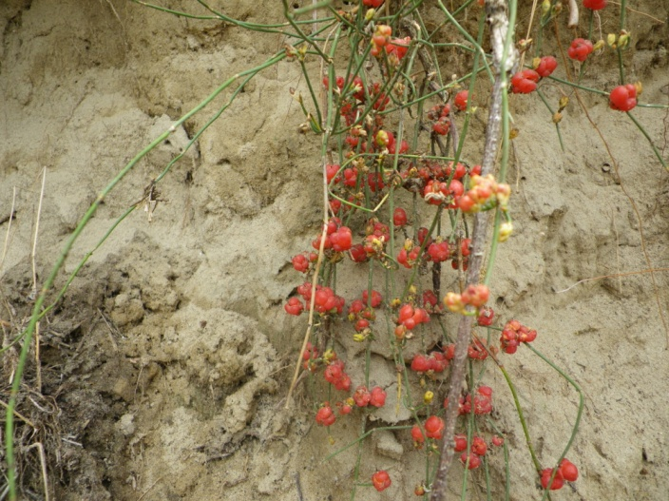

Készítette:
Poller Emese Fanni
Szent István Egyetem
Mezőgazdasági és Környezettudományi Kar
Természetvédelmi mérnök szak

2011-12-16
Tartalom
Téma ismertetése 3
Célkitűzés 3
Terület bemutatása 3
Alap adatok 3
A terület jellemzői 3
Természetvédelmi kezelési terv 3
Természetvédelmi célkitűzés 3
Természetvédelmi stratégiák 3
Természetvédelmi kezelési módok, korlátozások, tilalmak 3
Élőhelykezelés, fenntartás 3
Fajok védelme 3
Látogatás 3
Oktatás, bemutatás 3
Kutatás, vizsgálat 3
Összefoglalás 3

A téma ismertetése
A kezelési terv azért készült, hogy a Temető-domb mögötti zárt homokpusztagyep helyi védettséget kapjon. Ezt két okból tartom különösen fontosnak. Egyrészről Dunakeszinek még nincsen szakszerűen, kezelési tervvel védett területe, másrészről a területen védett és fokozottan védett növény és állatfajok élnek, melyek élőhelyét meg kell őrizni.
A területet az teszi különlegessé, hogy minden más hasonló élőhelytől elszigetelten található. A területe sem túl nagy, mindezek ellenére mégis értékes fajoknak szolgál élőhelyül.

Célkitűzés
Az elsődleges cél az, hogy a terület védelem alá kerüljön.
További célok közé tartozik, hogy a terület köré ne építhessenek semmilyen magas épületet, mert azok árnyékolásukkal tönkretennék a gyepet. A homoki gyepek ugyanis igen fényigényes élőhelyek. A jelenlegi beépítés még elfogadhatónak mondható, de a későbbiekben ez nem folytatható.
A gyep kezelésre szorul, ennek szakszerű kivitelezése elengedhetetlen, ha a gyepet a jelenlegi fajgazdagságában kívánjuk megtartani. Ennek részleteit később ismertetem.
Hosszú távú cél, hogy a terület tudományos kutatása folytatódjon. Ezen terület kutatásából és szakszerű kezeléséből nyert tapasztalatok használhatóak lennének a hasonló élőhelyek kezelésében.

A terület bemutatása

Alap adatok
Terület neve | Temető-domb
Helyrajzi szám | 5153/5
Tulajdonos | Dunakeszi Város Önkormányzata
Terület kiterjedése | 48857 m²
Jelenlegi hasznosítás | Kegyeleti park, zöldterület
Város | Dunakeszi
Középponti koordináták | Ész: 47°38’14.82”  Kh: 19°07’ 34.6”
Tengerszintfeletti magasság | 111 m
1:10 000 térkép azonosító | EOTR. 65- 212
Illetékes Nemzeti Park Igazgatóság | Duna-Ipoly Nemzeti Park Igazgatóság

A természetvédelmi kezelést igénylő homokpusztagyep az 5153/5 hrsz-ú ingatlan következő EOV koordináták által meghatározott vonaltól keletre elhelyezkedő 7897 m² kiterjedésű részterülete. y:655937; x:254909, y:655967; x:254897, y:655954, x:254808, y:655945; x:254796, y:655943; x:254773, y:655966; x:254734, y:655977; x:254707, y:655956; x:254707, y:655929; 254728.
A térképen ferde sávozás jelzi a kegyeleti park részét képező értékes területet.
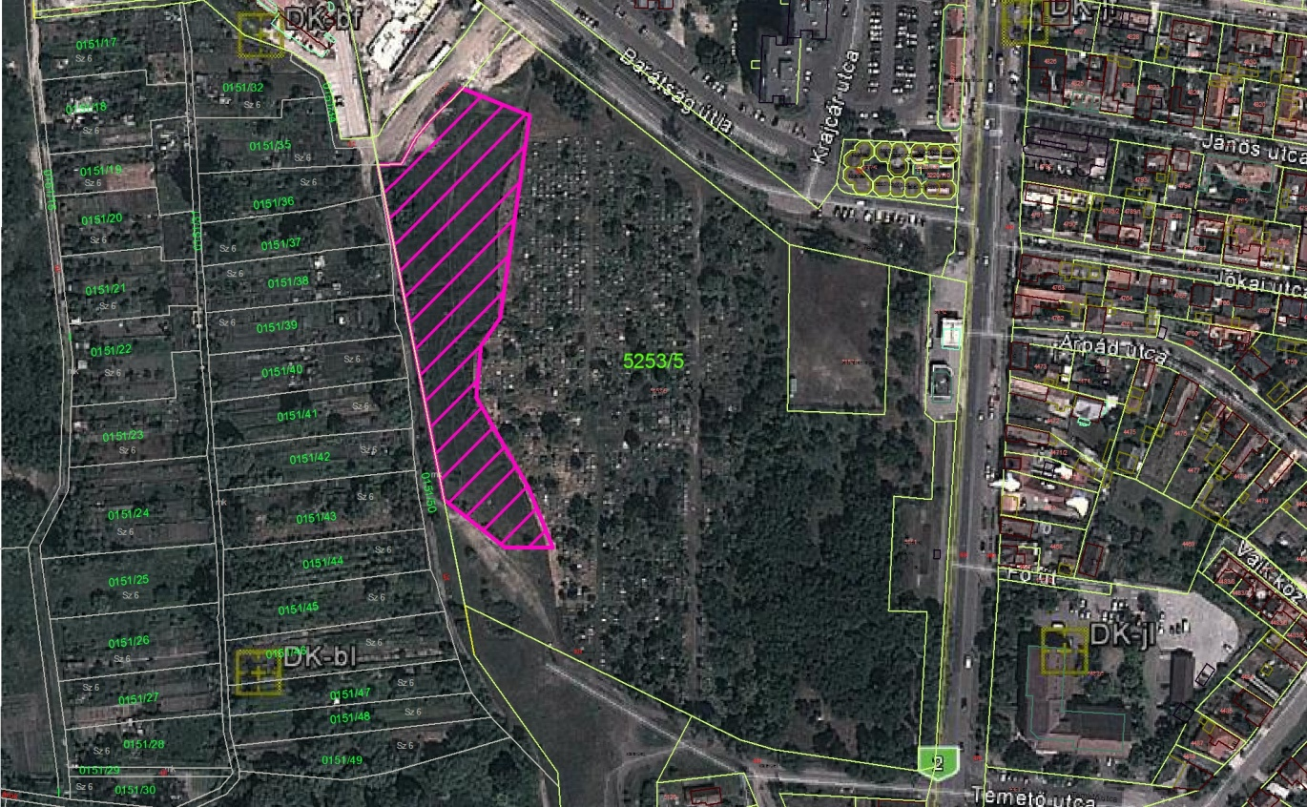

A terület jellemzői
A domb a Pesti hordalékkúp-síkságon helyezkedik el. Kialakulása a Duna teraszépítő munkájának, majd később a szélnek köszönhető. A homokot, mely a dombot alkotja, a szél hordta ide.
A domb hordozza a homoki élőhelyekre jellemző tulajdonságokat. A csapadék, amely öntözi a területet, igen hamar elszivárog a mélyebb talajrétegekbe, így csak olyan növények telepedhetnek meg a területen, melyek ellenállnak az erős napsütésnek és a szárazságnak. A klimatikus viszonyok a kistérségben a következőképpen alakulnak:
Évi középhőmérséklet | 10°C
Évi legalacsonyabb hőmérséklet | ⁻15,5-15,8°C
Évi legmagasabb hőmérséklet | 34-32°C
Átlagos évi csapadék | 560-580mm
Fagyos napok száma | 169-179
Első fagy átlagos napja | X.18-20.
Utolsó fagy átlagos napja | IV. 10.
Uralkodó szélirány | ÉNy
Az említett élőhelyre vonatkozóan nem rendelkezünk pontosabb, kizárólag az élőhelyre vonatkozó adatokkal.
Domborzati szempontból a dombot az erózió veszélyeztetheti. Amennyiben a zárt növényzet nagyobb területen megbontásra kerül, akkor a szél és a víz könnyen erodálhatja a domb felszínét. Ez elsősorban a domb meredekebb lejtőit veszélyezteti. Ugyanakkor a kismértékben megnyitott homokfelszín a laposabb részeken elősegítheti a csikófark megtelepedését. (Dobay P. 1999). Ez azonban nem jelenthet homokbányászatot, mindössze a természetes úton keletkező nyitott felületek tartozhatnak ebbe a kategóriába.
Hidrológiai szempontból a dombon szélsőséges körülmények uralkodnak. A homok rövid időn belül elvezeti a csapadékot, míg a dombról a gravitáció miatt is lefolyik a csapadék a mélyebb részekre. Ezen tulajdonságok miatt, csak a szélsőségeket elviselő (kedvelő) speciális homoki fajok tudnak megtelepedni.
A területre a legnagyobb veszélyt a környező területek beépítése jelentené. A magas épületek leárnyékolnák a dombot, így annak mikroklímája is jelentősen megváltozna, ami a jelenlegi társulások pusztulásához vezetne.
A jelenlegi kismértékű használata (séta, kutyasétáltatás), melyet személyesen tapasztaltam a területen, nem befolyásolja annak életfolyamatait. Az élőhely azonban ennél magasabb szintű taposást már nem lenne képes elviselni, a túlzott taposás ugyanis a ritka és veszélyeztetett fajok eltűnéséhez vezetne.

Természetvédelmi kezelési terv

Természetvédelmi célkitűzés
Ezen kezelési terv elsődleges és legfontosabb célja, hogy a terület megkapja a helyi védettséget. Legfontosabb cél, a fokozottan védett csikófark (Ephedra distachhya) állományának megőrzése.
Elszigeteltsége és kicsinysége már önmagában is érdekessé teszi, hogy miként maradhatott fent egy ilyen értékes élőhely a panelházak árnyékában. Ehhez nagy részben az is hozzájárul, hogy az emberek nagy többsége nem tudja milyen érték hever a lábai alatt. Ebből a szempontból az élőhely további „incognitója” kívánatos.
A célkitűzés további részét képezi a helyes kezelés megvalósítása a területen, valamint annak engedélyezése, hogy további kutatásokkal folyamatosan figyeljék a gyep állapotát. Ennek segítségével majd pontosabban lehet megválasztani a jövőbeli kezelési formákat.
A terület fontosságára már felfigyeltek valamilyen szinten a szakemberek, hiszen a Nemzeti Ökológiai Hálózat része. A képen pirossal körbekeretezett rész jelzi azt a területet, mely a védettségre jogosult.
A térkép a Budapest Agglomeráció Területrendezési tervéről szóló 2005. évi LXIV. törvény módosításának tervezetéből származik. A térképen lilával jelölt részek jelentik az Ökológiai Hálózat részét képező területek.
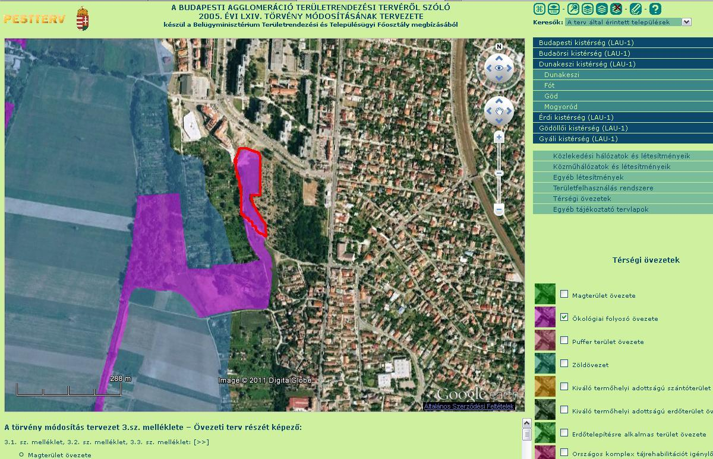

Természetvédelmi stratégiák
A stratégia olyan lényegi intézkedéseket fogalmaz meg röviden, melyek a célkitűzések megvalósítását teszik lehetővé.
A területen a legfontosabb feladat az inváziós, tájidegen fajok visszaszorítása. Ezek közül kettő okoz problémát a területen, a kanadai és magas aranyvessző (Solidago canadensis, S. gigantea) Az őshonos gyom jellegű fajok közül a gyalogbodza (Sambucus ebulus) főként a domb alján szaporodott el. Ezen kívül kisebb mértékű problémát jelentenek a temetőből átvándorló fajok. Az említett fajok visszaszorítása az elsődleges feladat a területen. Ez évente többször elvégzendő feladat.
A következő lépés a gyep időnkénti kaszálása és gereblyézése. A domb tetején, ahol a gyep zártabb, sűrűbb időnként szükség lehet kaszálásra, vagy az elhalt növényi részek, avar gereblyézéssel történő eltávolítására. A kaszálás és gereblyézés évente egy alkalommal végzendő feladat azokon a területeken, ahol a gyomfajok problémát okoznak. A domb más részein, ahol a gyepben nem találunk gyom fajokat, elegendő 2 évente vagy ritkábban kaszálni.
Azonban minden beavatkozás szakértő felügyeletet kíván, hogy a kezelés még véletlenül se tehessen kárt a védett fajokban.

Természetvédelmi kezelési módok, korlátozások, tilalmak
Ez a fejezet részletesen tárgyalja a kezelés, valamint a jövőbeli hasznosítás irányelveit.

Élőhelykezelés, fenntartás
Az élőhely kezelés célja a jelenlegi állapot fenntartása, illetve a jelenleginél jobb természeti állapot elérése.
Ennek érdekébe a gyepet évente egyszer kíméletesen lehetőleg kézi erővel kaszálni kell. A túlzott kaszálás ugyanúgy kerülendő, mint a kaszálás elhagyása. A kaszálás időpontját akkora kell kitűzni, mikor a védett fajok már elhullajtották magjaikat. Ez az időpont nyár végére tehető általában. A kaszálás igénye a terület déli részén mutatkozik a leginkább, ahol a gyom jellegű fajok betelepülése és terjedése a legszembetűnőbb. A dombtetőn élő ördögcérnát (Lycium halimifolium), mely a temetőből szökött ki, szintén fontos lenne visszaszorítani, terjedését meggátolni. Az alsó gyalogút mentén terjed a kanadai és magas aranyvessző (Solidago gigantea, S. canadensis), melyek agresszív terjedésükről ismert idegenhonos gyomfajok. A gyep további fenntartásához, ezek folyamatos kaszálása elengedhetetlen.
A területen található kis akácfa csoportot nem szabad kivágni. Ezen állapotukban nem okoznak problémát a területen, viszont ha levágjuk őket, akkor a terjedő és feltörekvő sarjak már komoly kárt okozhatnak a gyepben.
A kaszálást szakmai felügyeletnek kell kísérnie, hogy a lehető legkevesebb sérülés érje a területet. A gyepet nem szabad a földfelszínig lekaszálni, egy körülbelül 7-8 cm-es tarló kívánatos, mely védelmet nyújt az állatoknak, valamint a földön kúszó csikófarknak.
A kaszálás után a levágott füvet (kaszálékot) feltétlenül el kell szállítani. A tarlón hagyott lekaszált fű súlyával, árnyékolásával és nedvesítő hatásával tönkreteheti az alatta meghúzódó gyepet.
A gyepet évente egyszer ritkafogú gereblyével érdemes kíméletesen átgereblyézni. Ez a művelet a régebben elhalt fűszálak eltávolítását szolgálja. Célszerű a kaszálással egy időben végezni, magvetés után. Száraz években maga a gereblyézés is elegendő kezelésnek bizonyulhat. A kezelések szakszerű felügyelete azért is fontos, hogy a kezelés távlati hatását figyelemmel kövesse.
- A terület őrzésével biztosítani kell, az illegális szemétlerakás, és illegális homokbányászat (melynek kezdeti jelei láthatók) megakadályozását.

Fajok védelme
A területen a következő védett, illetve fokozottan védett fajok élnek, illetve használják táplálkozó és búvóhely gyanánt.
Növényfajok:
- Csikófark (Ephedra distachya)
- Kései szegfű (Diantus serotinus)
- Homoki árvalányhaj (Stipa borysthenica)
Állatfajok:
- Szongáriai cselőpók (Lycosa singoriensis)
- Fürge gyík (Lacerta agilis)
- Zöldgyík (Lacerta viridis)
A területen a fent említett fajokon kívül, a legtöbb jellegzetes homoki faj megtalálható, melyek a védett fajokkal együtt alkotják ezt a jellegzetes homoki társulást.
A védett növényfajokat gyűjtés veszélyezteti. Ez igaz a kései szegfű hófehér virágaira, valamint az árvalányhajra. A csikófark kúszó életmódja miatt nem tűnik ki annyira a fűszálak alól, azonban a piros tobozbogyó termések, már feltűnővé teszik a növényt.
Itt szeretném felhívni a figyelmet a csikófark veszélyességére. A növény egy ephedrin nevű alkaloidát tartalmaz, mely nagyobb mennyiségben elfogyasztva egészségügyi károsodást okozhat az emberben. A gyógyászat ezt az alkaloidát légzőszervi gondok orvosolására használja, ma már azonban szintetikus úton állítják elő.
A védett állatfajok esetében a mérgezés jelentené a legnagyobb veszélyt, ezért a területen és annak közvetett környezetében mindenfajta gyomirtó, növényvédő és rovarirtó szer használata tilos. Ezek a szerek ugyanis a táplálékláncba bejutva a védett állatok tömeges pusztulásához vezetnek. A területen eddig személyesen nem tapasztaltam ilyen jellegű szennyezést, de a jövőbeli megakadályozása feltétlenül fontos.

Látogatás
A terület látogatása talán a legnehezebb kérdés.
Jelenleg igen kevés ember sétál a területen, illetve a kutyáikat sétáltatják. Az emberek nagy része a már kijárt ösvényeket használja, így nem tesznek kárt a gyep szerkezetében. A kutyák hatása sem látszik egyelőre, kisebb kaparásaik lehetőséget teremtenek, hogy a nyílt homokfelszínt kedvelő fajok könnyebben megtelepedhessenek, és kicsírázhassanak.
Ez a csekély mértékű használat jelenleg nem veszélyezteti a gyep állapotát.
A látogatószám emelése mindenképpen kerülendő. A terület azért maradt meg eddig is ebben az állapotában, mert kevesen tudják, hogy mi van ott, ezért fontos a területtel kapcsolatos „diszkrét kommunikáció”.

Oktatás, bemutatás
Ez a téma szorosan kapcsolódik az előzőhöz és hasonló problémákat vet fel.
Fontos lenne, hogy a terület érintetlenül megmaradjon, ugyanakkor az embereknek sem tilthatjuk meg, hogy megismerjék hazájuk értékeit. Jelen helyzetben azonban az élőhely érdekeit kell szem előtt tartanunk, hiszen kicsinysége miatt az esetlegesen keletkező károk akár végzetesek is lehetnek. A környéken ugyanis nincs olyan élőhely, ahonnan a védett és gyepalkotó növényfajok visszatelepedhetnének a dombra.
Véleményem szerint a terület nem alkalmas bemutató területnek, ugyanis a jelenleginél nagyobb emberi beavatkozás akár visszafordíthatatlanul is károsíthatná a gyepet.

Kutatás, vizsgálat
A gyep hosszú távú kutatása mindenképpen fontos feladat lenne. Ezen kutatások vizsgálhatnák a kezelések hatását, és az eredmények levonása után korrigálni lehetne a jövő évi kezelés idejét és mikéntjét, továbbá nyomon lehetne követni a gyep összetételének a változását, hogy miként tolerálja a gyep a külső környezet változásait.
Állandó mintapontok kijelölésével lehetne vizsgálni a növényzet változását olyan szempontból, hogy egy részüket kaszálják, míg másik részükön nem végeznek semmilyen kezelést. Ezek az eredmények aztán felhasználhatóak lennének hasonló élőhelyek kezelési tervének kidolgozásához.
A vizsgálatokat egyetemi diákok is végezhetnék, melyből később szakdolgozat születhetne.

Összefoglalás
Összefoglalásként az mondható el, hogy a terület egy ritka és nagyon értékes növénytársulásnak ad otthont, mely régen nagy kiterjedésben létezett az Alföldön és annak legészakibb részén a Pesti-síkságon. Ezek az élőhelyek mára nagyon megfogyatkoztak a beszántás, homokbányászat és építkezések következtében. Emiatt olyan fontos, hogy ezt a területet megőrizzük.
A Város a helyi védetté nyilvánítással segítheti elő, hogy ez az élőhely fennmaradjon, valamint olyan kutatások elősegítésével, melyek lehetővé teszik pontos és szakszerű kezelési tervek kidolgozását. Jelenleg a terület egységének a biztosítása a legfontosabb feladat, valamint annak megelőzése, hogy a terület környékén bármilyen komolyabb beruházás megvalósulhasson. Mindezek mellett fontos, hogy az inváziós fajok terjedését megállítsák a területen.

